**Universidad de las Fuerzas Armadas “ESPE”**

**Ingeniería en Software**

**Nombre:** Cristian Félix **Fecha:** 10/1/2021

**Asignatura:** Estructura de Datos **NRC:** 7166

**Tipos de Rotaciones**

**Rotaciones Simples**

Se ve a continuación una operación sencilla sobre un árbol binario de búsqueda que conserva el orden en sus nodos y que nos ayudará a restaurar la propiedad de equilibrio de un árbol AVL al efectuar operaciones sobre el mismo que puedan perturbarla.

**Figura 3. Árbol antes de la rotación simple**

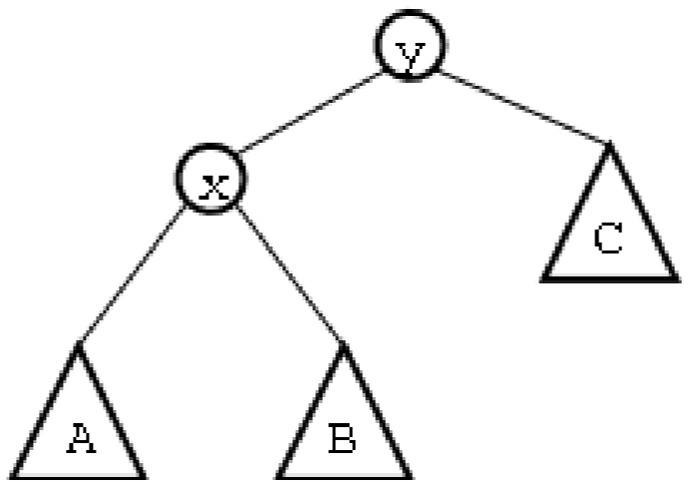

Se puede observar en el árbol de la Figura 3. Dado que este es un árbol de búsqueda se debe cumplir x < y, y además todos los nodos del subárbol A deben ser menores que x y y; todos los nodos del subárbol B deben ser mayores que x pero menores que y; y todos los nodos del subárbol C deben ser mayores que y, y por lo tanto que x. En Figure 4 se ha modificado sencillamente el árbol. Como puede verificarse fácilmente por las desigualdades descriptas en el párrafo anterior, el nuevo árbol sigue manteniendo el órden entre sus nodos, es decir, sigue siendo un árbol binario de búsqueda. A esta transformación se le denomina rotación simple (o sencilla).

**Figura 4. Árbol después de la rotación simple.**

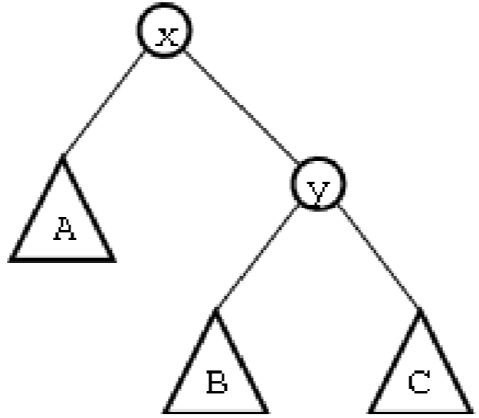

Veamos un ejemplo concreto. Deseamos insertar el número 3 en el árbol de enteros de Figura 5. La inserción se muestra punteada en Figura 6. Sin embargo, como puede verse, la inserción a provocado la pérdida de la propiedad de equilibrio del árbol ya que dicha propiedad no se cumple en el nodo marcado con rojo. ¿Qué hacemos para recomponer dicha pripiedad? Simplemente realizamos una rotación simple. En este caso se dice que la rotación es izquierda ya que la "pérdida de equilibrio se produce hacia la izquierda. En Figure 7 puede verse el árbol luego de la rotación: la propiedad de equilibrio ha sido reestablecida. Como mostramos atrás, la rotación conserva el orden entre los nodos, por lo que podemos afirmar que este último árbol si es AVL.

**Figura 5. Árbol AVL**

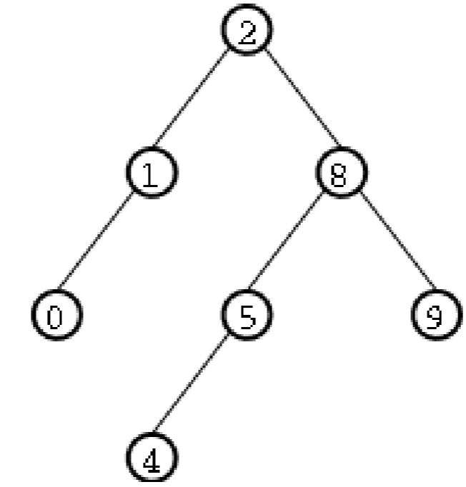

**Figura 6. Árbol luego de la inserción: pérdida de la propiedad de equilibrio marcada en rojo**

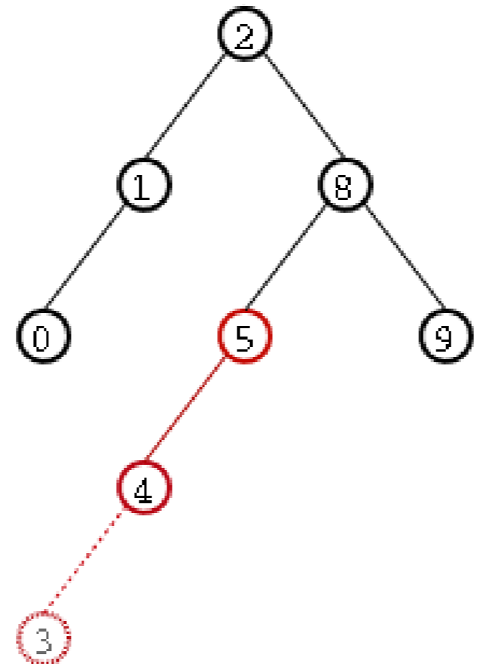

**Figura 7. Restablecimiento de la propiedad de equilibrio mediante una rotación simple sobre el nodo de valor 5**

Como podemos observar, el resultado luego de la rotación es un árbol AVL: posee tanto el orden correcto de un árbol de búsqueda entre sus nodos y la propiedad de equilibrio. En este caso el "desequilibrio" en el árbol con raíz 5 era enteramente hacia la izquierda y por lo tanto, como ya dijimos, la rotación efectuada se denomina rotación simple izquierda. En el caso de un "desequilibrio" hacia la derecha, la rotación es análoga y se denomina rotación simple derecha. En Figura 8 se ven dos árboles: el primero tiene un "desequilibrio hacia la derecha" marcado en rojo y el segundo es el resultado de aplicar una rotación simple derecha.

**Figure 8. Ejemplo de restablecimiento de propiedad de equilibrio gracias a una rotación simple derecha**

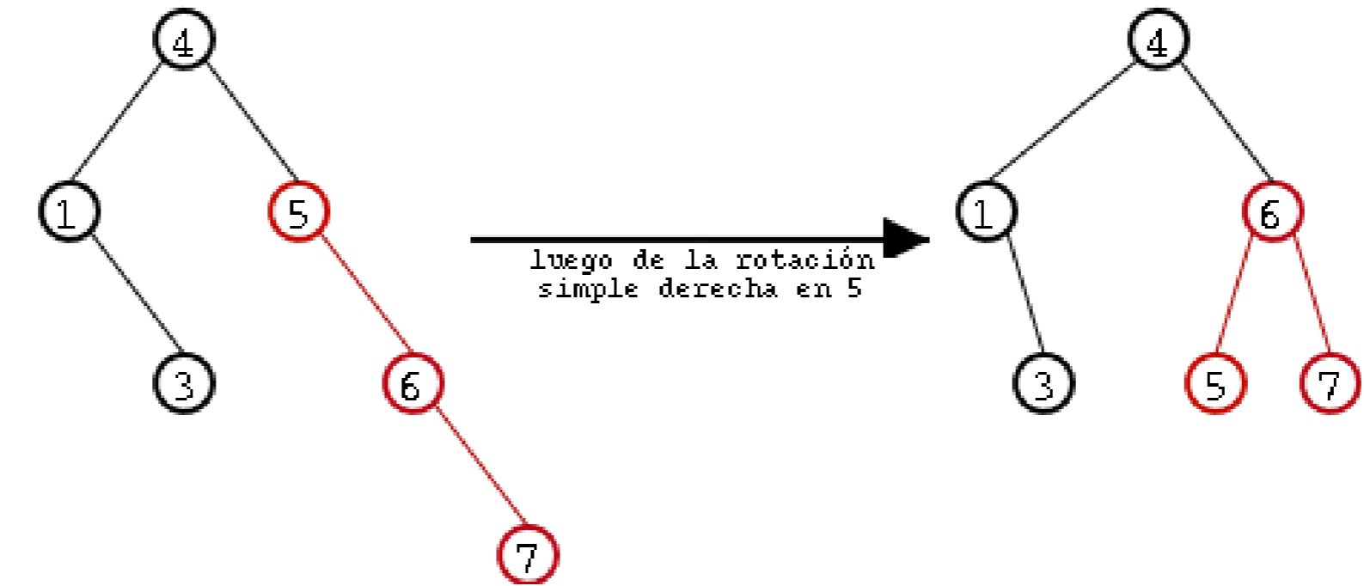

**Ilustración de la operación rotación simple:** en Figura 9 se ilustra la operación rotación simple. Los arcos de colores son los que se eliminan o agregan, según sea la rotación izquierda o derecha.

**Figura 9. Rotación simple**

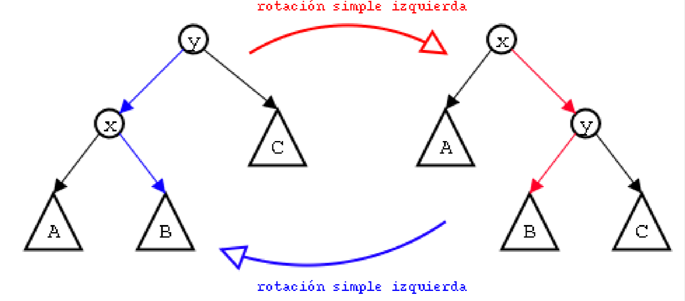

**Rotaciones Dobles**

Hemos visto cómo restaurar la propiedad de equilibrio cuando se presentan desequilibrios "hacia la izquierda" o "hacia la derecha" luego de realizar inserciones en un árbol AVL. Sin embargo y como veremos, pueden ocurrir "desequilibrios en zig-zag", es decir desequilibrios que no son ni a la derecha ni a la izquierda como es el caso de los árboles de Figura 10.

**Figura 10. Ejemplos de "desequilibrios" en los cuales no funciona la rotación simple.**

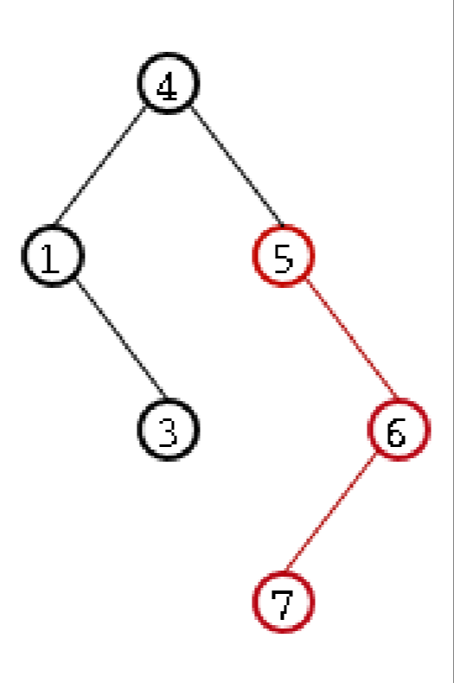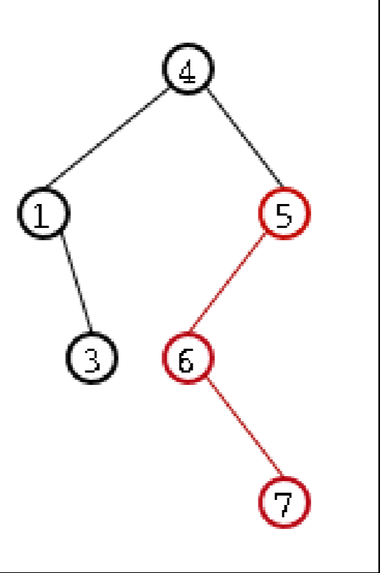

En estos casos se aplica otro tipo de rotación denominado rotación doble la cual, análogamente a la rotación simple, puede ser izquierda o derecha según el caso. En realidad, la rotación doble constará de dos rotaciones simples. El caso general de la rotación doble izquierda en un árbol AVL se puede observar en Figura 11.

**Figura 11. Rotación doble izquierda**

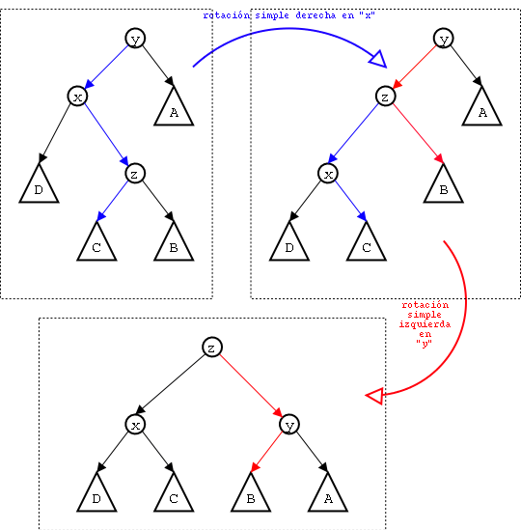

La rotación doble derecha es el proceso inverso a la rotación doble izquierda.